Эссе: «Моя семья – моя гордость, наши традиции».

Каждое живое существо, по природе хочет иметь свой, хоть маленький уголочек как шедевр природы , в котором каждый находит свой уют. Даже у бомжей есть свои семьи, с кем делятся о своих проблемах ,которых не смогли преодолеть и выбрали косвенный путь из-за не хватающих пазлов и от не достающих кусочков картина жизни не сложилась.

Семьёй называют то место, где есть правила, ценности, традиции и права, которые соблюдают обоюдно. Если нет общего среди семьи, то это не семья. Откуда бы не возвращался, я захожу домой и благодарю бога за то, что я расту в семье, где есть гармония, радость, уважение, иман, традиции. Самое ценное то, что есть в семье – это поддержка и понимание в любых ситуациях.



Весь центр атмосферы в семье зависит от мамы, как говорят у нас в народе: «Женщина может возвысить мужчину до небес и опустить ниже плинтуса». Это верно: даже самые уважаемые аксакалы, когда заходят в гости, смотрят на лицо хозяйки и делают вывод, до какой степени она уважает своего мужа.

Встречать и угощать гостей одна из самых ценных традиций нашей семьи. Мама к тому же даёт основное воспитание детям. Мама такой человек, которое учит меня жить и извлекать из жизни всё, что прекрасно, учит видеть самое красивое, тем не менее, из всего плохого можно слепить крошечное хорошее и радоваться этой крохой.

Девиз нашей семьи: «Всего понемногу»

Как говорил Омар Хайям:

« В одно окно смотрели двое

Один увидел дождь и грязь

Другой листвы зелёной вязь,

Весну и небо голубое

В одно окно смотрели двое.

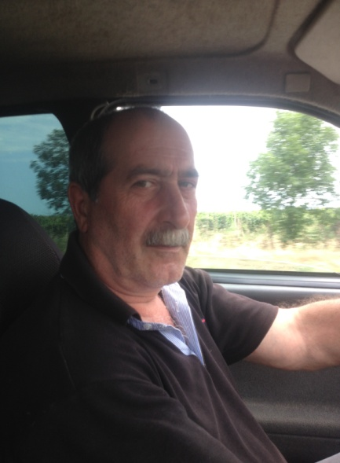

А отец учит меня быть мужественным во всех ситуациях и не совершать не обдуманных поступков.

Слова отца: «Если есть в доме настоящий мужчина, то вокруг непременное будет порядок и покой»

Где есть традиции, там и порядок. Да, можно соблюдать чужие традиции, но терять и своих не стоит. На традициях держится народ. На традициях держится семья. Она крепка тем, что соблюдает предписания своих предков.

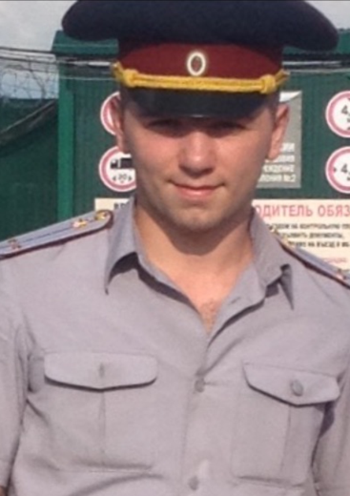

А мой старший брат, он человек, которому душевный мир превыше всего. Он берет из жизни всё что есть и наслаждается от каждой минуты. Ему не страшны никакие трудности. Не смотря, на его бурный возраст, он находит, что ничего на свете не может быть выше семейных традиций. Не нужно для счастья путешествовать за границей, отдыхать в курортах, есть иностранные блюда, кататься на дорогих машинах, строить большие дома. Самое большое удовольствие в жизни -это вместе с семьёй выпить чашечку чая из сбора местных растений и дышать воздухом своего родного села просыпаться в родительском доме, где мать думает чем угодить детям, а дети думают как её отблагодарить.

Долг перед родителями не будет погашен никогда.

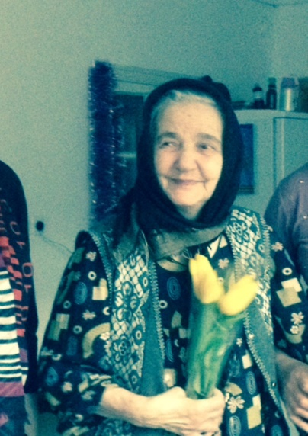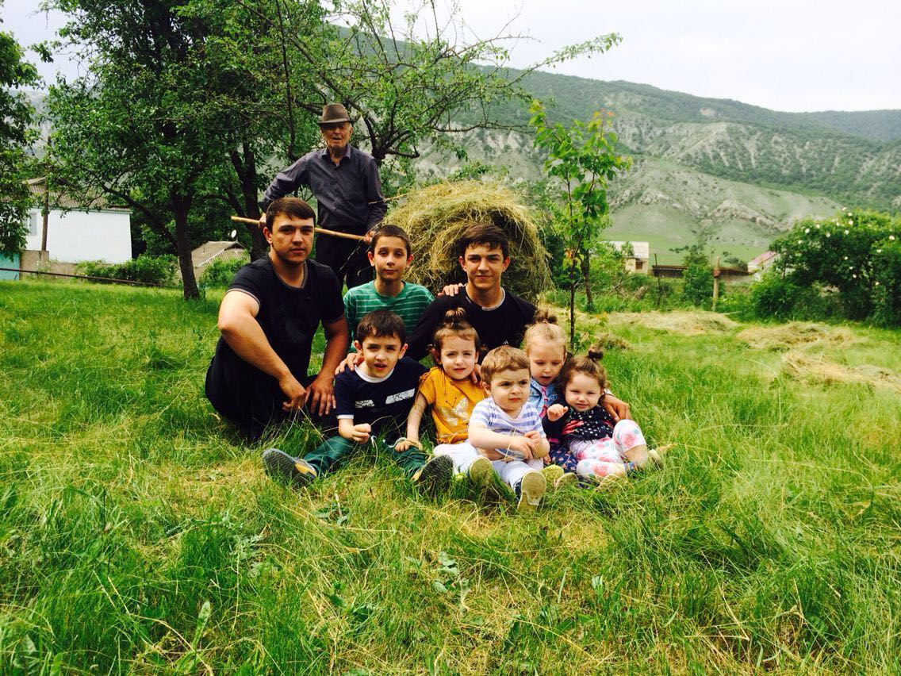

А если я начну писать о бабушке и о дедушке к которым я испытываю безусловную любовь, мне придется написать книгу, поэтому я хочу написать всего лишь о том, что я горжусь ими и что у моей семьи есть крепкие предки, которые пережили и голод, и войны, и перестройки, и невзгоды , и несправедливости. Они пережили труд в тылу врага, они не помнят лица своих отцов, потерявших без вести в ВОВ, они получили статус «дети войны», тем не менее, сумели сохранить человечность и традиции. Такие люди учат нас с объятиями встречать все невзгоды,которых уготовила нам судьба. По традиции я посещаю каждую пятницу кладбище, где покоится моя бабушка, и молюсь за нее. Я не могу писать без слез и комочка в горле, когда пишу слова моей бабушки, которая прожила жизнь достойно, проработав 45 лет учительницей: « Надо прожить жизнь так что бы ,уходя на тот свет , душа у человека была чиста перед самим собой».  
«Все добрые деяния, которые совершает человек, непременно возвратятся к самому себе»- говорит мой дедушка, который тоже проработал учителем 53 года. Они берегут традиции своих родителей. Мы обязаны следовать их примеру.

Все, выше сказанное и есть зеркало традиций нашей семьи».   
 Мой девиз: « Не оставляй места для сожалений».

Гереев Т.А

Уч.9 кл.

